招标文件

项目名称：济南专用车餐厅餐桌椅更换项目

目录

第1章 招标公告 3
第2章 投标方须知 4
第3章 评标方法 9
第4章 技术要求 11
第5章 验收质保及售后..................................................................13

投标文件 14

第1章招标公告

一、项目名称
济南专用车餐厅餐桌椅更换项目
- 招标内容
餐厅餐桌椅更换项目
三、招标形式
招标形式：公开招标。
四、议程安排
1.公告时间：2026年6月8日。
2.答疑联系人：于强 ；答疑方式：电话答疑；联系电话： 17860601154
3.开标时间：2026年6月18日上午9 时（若有变动另行通知）
4.开标地点：中国重汽集团济南专用车有限公司（济南市章丘区枣园街道潘王路17668号）办公楼106会议室
5.投标文件递交：于开标当日在投标地点现场递交。
6.报名及投标招标事宜联系人：于强 联系电话： 17860601154。
五、报名方式及招标文件获取
1.时间：2026年6月15日17点前。
2.方式：参加投标者，请于2026年6月15日17:00前，按照资质文件3.1条要求按顺序将资质资料加盖公章后，扫描为电子版PDF格式且设置目录，并发送到邮箱lxzjq007@163.com，邮件名格式为：XXX公司XX项目报名资料。扫描文件必须清晰可辨，否则影响审核。同时必须在邮件中以文字方式提供投标单位全称、投标授权人姓名、联系方式（手机、电子邮箱）。本项目实行资格预审，报名成功不代表资格审查通过，以最终通过资格审查委员会的审查为准。
第2章投标方须知
1.投标方应详细阅读招标文件的全部内容，未按招标文件要求提供投标文件和资料，招标方将拒绝投标方的投标。
2.投标人资格要求
⑴在中国境内注册资金≥20万元，具有独立法人资格，具有本项目相关的经营范围及服务能力。
⑵具有健全的财务会计制度，财务状况良好；
⑶具有良好的信誉和诚实的商业道德，近3年内在经营活动中没有重大违法与失信记录；必须遵守《中华人民共和国招标投标法》及其它相关的国家法律、行政法规的规定；
⑷供应商必须遵守国家相关法律、行政法规的规定，具有良好的信誉和诚实的商业道德;在“信用中国”（www.creditchina.gov.cn）列入失信被执行人名单的供应商，被中国政府采购网（www.ccgp.gov.cn）列入政府采购严重违法失信行为记录名单的供应商，被集团公司列入黑名单且在有效期内的供应商，均无资格参加本项目的采购活动。
⑸符合采购文件中规定的其它实质性要求；
⑹参与投标人员非法人的，提供盖公章的授权委托书、身份证原件及盖公章复印件）;
⑺按时报名并足额提交投标保证金；
⑻不允许联合体投标；
⑼本项目不允许转包、分包；
3.投标书的组成
投标人的投标文件由资格证明文件、商务标标书共二部分构成：
3.1 资格证明文件（要求单独封装）包括：
*⑴营业执照副本；（附件一）
*⑵投标文件签署授权委托书（见附件二）；
*⑶信用中国截图（加盖公章）；（附件三）
*⑷加盖公章的近三年财务报表，包括资产负债表、利润表、现金流量表。财务报表（附件四）
*⑸年度纳税信用评价信息（可从电子税务局查询截图，需加盖公章）（附件五）
*⑹企业对外担保说明（写明贵单位对外有无对外担保和质押业务，需加盖公章）（附件六）；
*⑺投标保证金回执截图、保证金收据（附件七）；
注：上述带“*”项为必备的资格文件，缺项会按不响应招标文件或无效投标处理，由专家组评定扣分或废标处理。
3.2商务标部分（均独立封装在一个档案袋，一式五份，其中正本一份，副本四份）：内容包括但不限于：
- 投标函；
- 商务偏离表；
- 开标一览表；
- 分项报价明细表；
- 投标人需提交的其它资料。
注：招标文件给定格式的按给定的格式填写，未给定格式的，由投标人自行编制，但需包含以上内容。
4.报价及付款
4.1所有报价货币单位为：元（人民币），明确不含税金额、含税金额、税率（此报价含材料费、制作费、运费、安装费，含13%税费）。
4.2付款结算方式：产品安装完毕，经安装、调试最终经需方验收合格后，需方出具书面验收单，供方开具全额增值税专用发票，需方依据财务制度审核无误挂账后支付货款的95%，支付方式为半年期商业汇票（包括银行承兑汇票和商业承兑汇票）。剩余5%作为质保金，一年之后产品正常以半年期商业汇票（包括银行承兑汇票和商业承兑汇票）支付。
5.投标保证金
5.1投标方交纳5000元投标保证金，可采用电汇或网银支付。
开户名称：中国重汽集团济南专用车有限公司
账 号：227305574495
开 户 行：中国银行章丘支行
5.2保证金截止时间：2026年6月15日17时前。
5.3中标方的投标保证金在招标方与中标方签订合同后自行转为质量保证金。
5.4落标方的投标保证金将在定标后一个月内无息返还。
5.5发生下列情况之一的投标保证金不予返还：
5.5.1谈判评审期间，投标方干扰评审活动造成严重影响和后果的；
5.5.2开标后，尚在谈判评审期间，投标方撤回投标书的；
5.5.3中标方未按规定的时间、地点与招标方签订合同。
6.投标文件的递交
6.1投标方将投标书正本一份、副本肆份（报价表封存在正本中）装入袋内密封，封口处应有投标全权代表的签字和投标单位的公章，封皮上注明投标项目名称、投标单位名称。
6.2投标文件于开标当日在投标地点现场递交。
6.3开标后送达的投标文件，招标方拒绝接受。
7.开标
招标方将在招标方指定的时间和地点组织招标会议，投标方必须在招标方指定时间派全权代表到达指定地点，并参加招标。开标时，由投标方授权的代表和招标单位工作人员共同检查投标文件的密封情况，经确认无误后，由招标方进行开封开标。
8.评标
详见第3章评标方法
9.合同签订
9.1 中标后，投标方应在收到中标通知书一周内与发标方签订合同，预期不到作为自动放弃处理。
9.2 投标文件中，报价、技术要求、有关协议和承诺，均可作为合同附件，与合同具有同等法律效力。
9.3 签订合同时，中标方提出与投标书所列内容有相违的条款，招标方拒签合同。
9.4 中标单位在供货中应严格按投标时的各项承诺供货。
10.招标文件的澄清
投标人对招标文件如有疑点，可要求澄清，应在招标方所确定的标书送达日期前按招标文件载明的地址联系方式以书面形式加盖公章后通知招标单位，招标单位将视情况确定采用书面形式予以答复，并在其认为必要时，将不标明查询来源的书面答复发给参加投标的每一投标方。
11.招标文件的修改
11.1在标书送达截止日期前，招标方可主动的或依据投标人要求澄清的问题而修改招标文件，并以书面形式通知所有投标方。对方在收到该通知后应立即书面签章回复予以确认。
11.2为使投标人在准备投标文件时有合理的时间考虑其投标文件的修改，招标方可酌情推迟开标时间，并以书面形式通知每一投标方。
11.3招标文件的修改书将构成招标文件的一部分，对投标人具有同等的约束力。
12.废标及终止招标
12.1投标人有下列情形之一，其投标将被视为废标，招标人将严格按照《中华人民共和国招标投标法》及相关法律、法规及规章制度的规定行使权利。投标人给招标人造成损失的，招标人有索赔的权利，投标人应予以赔偿。
⑴投标人提供的有关资格、资质证明文件不合格、不真实或提供虚假投标材料；
⑵投标人在报价有效期内撤回投标；
⑶在整个评标过程中，投标人有企图影响评标结果公正性的任何活动；
⑷投标人以任何方式诋毁其他投标人；
⑸投标人串通投标；
⑹以他人名义投标或者以其他方式弄虚作假，骗取中标的；
⑺中标人不按规定签订合同；
⑻投标人被举报、检举，并经招标方查实无误的；
⑼投标单位负责人为同一人或存在管理关系的；
⑽法律、法规规定的其他情况。
12.2出现下列情形之一，招标人有权否决所有投标人的投标，并终止招标。
⑴出现影响采购公正的违法、违规行为的；
⑵因重大变故，采购任务取消的；
⑶实质性响应招标文件的投标单位不足三家的；
⑷投标人被举报、检举，并经招标方查实无误的；
⑸招标人认为其他应终止招标的情形。
13.本次招标最终解释权归中国重汽集团济南专用车有限公司所有。
第3章 评标方法
招标人有权根据项目情况，采取多轮评标模式，最终根据商务标的报价情况确定中标人，原则上为合理最低价中标。另外招标人有权根据情况取消招标，招标人不向投标方解释未中标原因。
1.评标流程：
⑴资质审核：按标书要求，提供资质证明文件进行审核；
⑵商务评议：先公开唱标→商务条款相应确认→商务评议；
⑶根据合理最低价，择优选择中标人。
2.投标文件有下列情形之一的，由评标委员会按不响应招标文件有权拒绝或无效投标处理：
⑴不满足招标文件规定的；
⑵无法定代表人签字或盖章的，签字人无法定代表人有效授权的，应加盖投标人公章而未盖章的；未按照招标文件要求密封的；
⑶未按规定格式密封或填写，内容不全或者关键内容字迹模糊，无法辨认的；
⑷投标人递交两份或多份内容不同的报价文件，或者在一份报价文件中对同一采购项目报有两个或多个报价，且未声明哪一个有效，按招标文件规定提交备选方案的除外；
⑸投标人名称或组织结构与资格审查不一致的；不具备招标文件规定的资格条件及未按招标文件规定的要求提供资格证明文件的；
⑹投标人未按照招标文件的要求提供投标保证金的；
⑺不同投标人的投标文件内容存在非正常一致的；
⑻不同投标人的投标文件相互混装的；不同投标人投标文件中的项目相关人员出现同一人的；不同投标人的投标文件内容出现非正常一致的；
⑼不同投标人委托同一人投标的；
⑽不同投标人使用同一个人或者企业资金交纳投标保证金的；
⑾不响应招标文件供货时间、质量要求、技术要求中带“*”的技术内容、质保期等实质性内容的；
⑿提供虚假材料谋取中标的；
⒀其他任何有企图影响招标结果公正性的活动。
⒁故意哄抬价格或压价等其他恶意串通投标的；有损害招标方和用户利益的规定的。
⒂投标有效期不足的；
⒃其他未对招标文件实质性要求和条件作出响应的。

第4章 技术要求
1.技术要求
投标人应严格按照适用于本项目的全部规范及标准进行设计制作安装，应执行要求较严的标准，保证足够的强度、刚度和稳定性。

制作内容 | 规格 | 工艺 | 数量
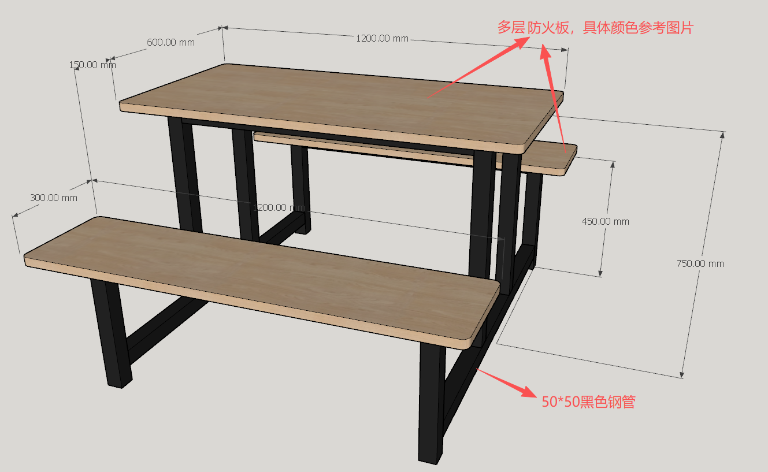 | 详图 | 桌面采用原木色仿木纹防火板饰面，基材为国标，E1级优质颗粒板，桌面总厚度25mm；桌架采用50×50×2mm（建议尺寸，需现场测量）黑色金属  方管焊接支架，结构稳固。桌面耐磨易清洁，耐汤  水油污，便于日常消毒维护，板材环保及产品安全  均符合国家相关标准。 | 115套
2.其他要求
投标人在作业过程中应配合采购人工作。确保不影响采购人现场正常工作，出现问题应积极与现场管理人员沟通，严禁私自处置。安装作业，根据现场生产情况，有可能存在分批进行的情况，投标人必须服从采购人现场工作安排，采购人也不因此额外支付任何费用。

第5章 验收质保及售后
1.验收
招标方按照相关技术指标进行抽检。安装不合格的产品，要求返工，对于安装过程中毁损的产品，必须进行免费换新。不合格的产品将进行退换，由此产生的采购人和投标人的额外费用和损失全部由投标人承担。
双方约定的最终检验，是以货到现场装配结束，满足技术要求，按技术要求验收合格后。
2.质保
整体质保1年。
3.售后服务及其它
质保期内，中标人有义务向我方提供合同项目涉及的维修、更换，对我方无法解决的问题，中标方应在接到通知后12小时内无条件到达。

投标文件

项目名称：济南专用餐厅餐桌椅更换项目

投 标 人： 公司
2026年 月

资质证明文件

附件一、营业执照副本

附件二、授权委托书

法定代表人授权委托书

中国重汽集团济南专用车有限公司 （招标人）：
（投标人名称）法定代表人 授权我公司 （职务或职称） （姓名）为我单位本次投标授权代理人，全权处理此次招标项目（项目名称： ）投标活动的一切事宜。
委托期限：
全权代表无转委权。特此委托。

法定代表人身份证复印件（正面）

授权代理人身份证复印件（正面）

法定代表人身份证复印件（反面）

授权代理人身份证复印件（反面）

单位名称（公章）：
法定代表人签字：
授权代理人签字：

年 月 日

附件三、信用中国截图
报名当日内“信用中国”网站(www.creditchina.gov.cn）查询本单位未被列入联合惩戒失信人名单的网页截图，并加盖公章。

附件四、加盖公章的近三年财务报表（包括资产负债表、利润表、现金流量表）

附件五、年度纳税评价信息
（可从电子税务局查询截图，需加盖公章）

附件六、企业对外担保说明
（写明贵单位对外有无对外担保和质押业务，需加盖公章）

附件七、投标保证金回执截图、保证金收据承诺函
（必须为公对公账户，电汇）

商务文件

附件八、投标函
投标函
中国重汽集团济南专用车有限公司（招标人全称）：
按照《中华人民共和国招标投标法》等有关法律规定，我们根据编号为 招标文件的要求，对 （项目名称）进行投标。由投标人 （全称）正式委托全权代表 （姓名、职务）提交投标文件，并保证所提供的全部资料的真实性、准确性。
（1）如果我方的投标文件被接受，我方将履行招标文件中规定的每一项要求，并按我方投标文件中的承诺按期、保质、保量提供货物。
（2）我方理解，最低报价不是中标的唯一条件，你们有选择中标人的权利。
（3）我方已详细检查所有招标文件、附件以及所提供的参考文件等，因模糊和误解产生的一切后果，由我方自负。
（4）投标文件在公开报价后90天内有效。如果我方在规定公开报价后的有效期内撤回递交投标文件，将被没收投标保证金。
（5）我方同意招标人的要求，提供与递交投标文件有关的其他数据和资料。
（6）我方愿按《中华人民共和国合同法》履行自己的全部责任。
（7）我方若未成为中标人，招标人有权不做任何解释。
（8）我方同意按招标文件规定交纳投标保证金，遵守贵机构有关招标的各项规定。
（9）我方承诺投标所报同类产品价格不高于供应国内其它公司的价格。
（10）若我方中标某一包产品（单件招标除外），则我方承诺承接后续招标人按分包定义分配到此包的所有产品，否则愿接受招标人扣除相关保证金等后果。
（11）与本报价有关的所有往来信函，应按下列地址进行：
地址： 邮政编码：
电话： 传真：
电子信箱： 电子信箱：
投标人全称： 开户银行名称：
公章： 银行帐号：
法人代表签字： 开户行地址：

附件九、开标一览表

济南专用车餐厅餐桌椅更换项目开标一览表

序号 | 物料名称（附图） | 单位 | 数量 | 不含税单价  （元） | 税率 | 含税单价  （元） | 备注
1 | 餐厅餐桌椅 | 套 | 115 |  | 13%
含税合计： 元 大写：
自最终验收报告签署之日（以签署日期最晚者为准） 年。

备注：
①付款方式：
②工期要求：
③质保期限：
④报价包含主材、辅材、运输、安装、税金等全部费用；
⑤报价需附带产品详细配置参数

投标人：（盖章）
法定代表人（委托代理人）：（签字）
日 期： 年 月 日

附件十一、偏离表

偏 离 表
序号 | 招标文件条款 |  | 偏离内容
序号 | 条款号 | 条款要求 | 偏离内容
1
2
3
4
5
6
7
8
9
10

注：即使投标人进行了描述，也要提报该表，无该表则被视为“无偏离”。如无偏离注明“无”字。

投标人名称： 授权代表签字： 日期：

附件十二、封面格式（参考）
封面格式（参考）
投标文件  （正本）  项目名称：  投标人名称（公章）：  地址：  电话：  传真：  邮编： | 投标文件  （副本）  项目名称：  投标人名称（公章）：  地址：  电话：  传真：  邮编：

封口格式：
……………………于 年 月 日 时之前不准启封（公章）…………………

